财务管理总论(一)
第一章 财务管理总论
一、何为财务管理？
1.为了达到一定的目标，对特定对象进行的计划和控制，叫管理。
它涉及三个要素：管理的对象（What）、管理的目标(Why)、管理的方法(How)。
管理的方法包括事前的计划、预测、预算、决策；事中的控制；事后的分析、评价、考核。

财务会计与财务管理的联系：
企业的经营活动除了日常的采购、生产、销售，还有融资、投资、股利分配等。对企业经营活动过程的记录和报告，就是财务会计，也称对外报告会计；其主要目标是向财务会计报告使用者提供决策用的高质量财务信息。
对企业日常经营活动过程所进行的计划、预测、预算、决策、控制、分析、评价、考核，就是财务管理，也称内部管理会计。其目标是通过一系列的财务管理方法，实现股东财富最大化。
为了实现 ，对企业的 进行的 ，就是财务管理。
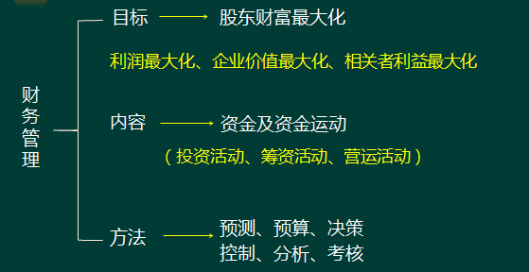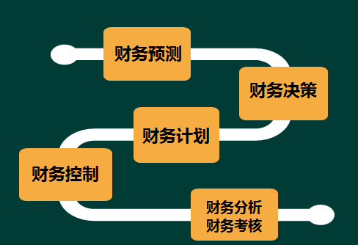财务分析
ABC公司财务会计机构设置：
一、张三：分管财务的副总经理
二、李四：财务总监
三、王五：会计部经理
各岗位：出纳（赵六）、应收应付款（刘七）、薪酬会计
（钱八）、成本会计（黄九）、税务会计（甄十）、
凭证录入员（戚十一）、复核（年十二）
四、王梅（财务部经理）
各岗位：财务报表分析及成本分析（李梅）、财务预算与
财务计划、财务考核（张梅）、对外投资（赵梅）、
现金流管理及存应管理（刘梅）、融资（杨梅）
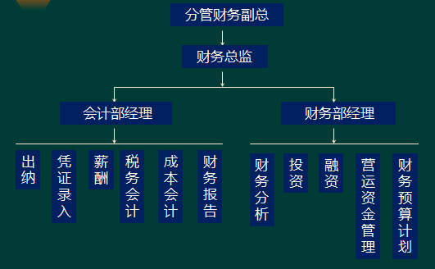
2、财务管理的组织架构
1. 集权型、分权型、集权与分权相结合型
2.U型、H型、M型
U型结构 (unitary structure)，也称一元结构。
H型结构(Holding company，H-form)即控股公司结构。
M型结构(Multidivisional structure)亦称事业部制或多部门结构。 企业对各所属单位在所有重大问题的决策和处理上实行高度集权，各所属单位则对日常经营活动具有较大的自主权。
2.目标决定方向，行动决定结果。财务管理的目标，决定了管理中所采用的原则、程序和方法。
目前，被广泛认同的财务管理目标是股东财富最大化。而会计的目标是向财务报告使用人提供高质量的财务信息。
股东财富最大化目标考虑了资金时间价值、考虑了企业的经营风险和财务风险。对上市公司来说，股东财富最大化反映为股价最大化。
其他观点还有利润最大化、企业价值最大化、相关者利益最大化。销售收入最大化、利润最大化、每股收益最大化等都不宜做为财务管理的目标。
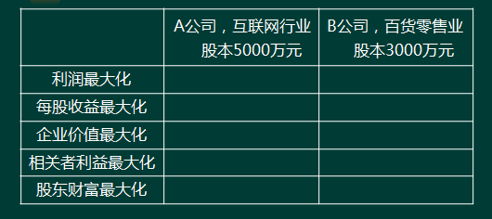
以利润最大化作为财务管理目标的缺陷：
1）没有考虑利润形成时间和资金时间价值
2）没有考虑风险问题
3）没有反映创造的利润与投入资本之间的关系
4）可能导致企业短期财务决策倾向

